
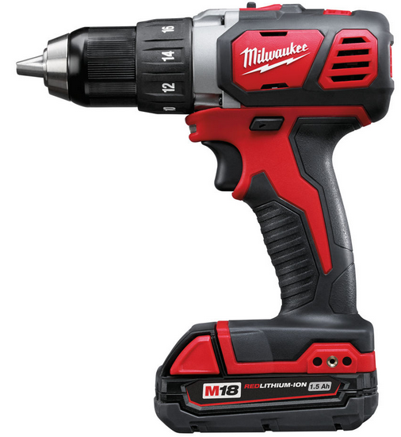

Akku-Bohrschrauber M18 BDD/1.5 Ah

Leichter und handlicher 18 Volt Kompakt-Bohrschrauber.
- Extrem handlich: nur 185 mm Länge
- 4-poliger Motor für höchste Leistung bei kompakter Bauweise
- REDLINKTM Elektronik – Überlastschutz für lange Lebensdauer von Akku, Motor und Getriebe
- Elektronik mit stufenloser Drehzahlsteuerung
- 17-stufige Drehmomenteinstellung + Bohrstufe
- Rechts-/Linkslauf
- 13 mm FIXTEC-Metall-Schnellspannbohrfutter mit Spindel-Lock
- Robustes Metallgetriebegehäuse für lange Lebensdauer
- Handgriff mit Softgrip-Auflage für höchsten Anwenderkomfort
- LED-Beleuchtung des Arbeitsbereichs
- Akku-Ladestandsanzeige

Technische Daten

Akku Spannung/Kapazität 18 V/1.5 Ah
Leerlaufdrehzahl 1./2. Gang 0-450/0-1.800 min⁻¹
Bohrfutter-Spannbereich 1,5-13 mm
Max. Bohr-Ø in Stahl/Holz 13/38 mm
Holzschrauben bis 8 mm
Max. Drehmoment 50 Nm
Gewicht mit Akku 1,8 kg

Lieferumfang
2 x 18 V/1.5 Ah Red Li-Ion Akku, Ladegerät M12-18C, Gürtelclip, Bithalter, Bit, Transportkoffer

Artikelnummer 4933451415
EAN-Code 4002395162307

